Prénom : ................................... | Date : ................................................................................

 | NUMÉRATION  Je compte jusqu’à… 9 999 (01)

- Rappel :

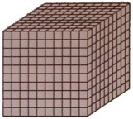 | 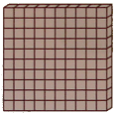
MILLE | CENTAINE | DIZAINE | UNITE
M | C | D | U
1 000 | 100 | 10 | 1

- Complète suivant l’exemple :

2 000 + 300 + 40 + 4 | M | C | D | U
2 344 | 2 | 3 | 4 | 4
deux mille trois cent quarante-quatre

3 000 + 200 + 20 + 7 | M | C | D | U
3 227 | 3 | 2 | 2 | 7
trois mille deux cent vingt-sept

1 000 + 100 + 10 + 1 | M | C | D | U
1 111 | 1 | 1 | 1 | 1
mille cent onze

5 000 + 0 + 70 + 0 | M | C | D | U
5 070 | 5 | 0 | 7 | 0
cinq mille soixante-dix

